مستقبل الهواتف الذكية

اعداد : الدكتور لبيب محسن عبدالله
قسم هندسة الالكترونيك والاتصالات

معظم التحسينات التي طرأت على الهواتف النقالة في السنوات الأخيرة، في الحقيقة هي تحسينات عامة. حيث تقوم احدى الشركات بتطوريات معنية وبعدها تتبعها بقية الشركات بنفس التطويرات او التحديثات. بعض هذا التحديثات قد يتضمن تحسينات في المعالج او التصميمات الخارجية او الشاشات والبطاريات وبعض التطورات الأخرى التي يمكن التنبؤ بها لأنها ثابته. وفي الحقيقة فان سوق الهواتف النقالة بحاجة ماسة الى طفرة حقيقة كما حصل مع صدور هاتف الاي فون عام ٢٠٠٧. في الفقرات والاسطر القادمة سنلقي الضوء على التقنيات المتوقع توفرها في هاتف المستقبل والتي هي حالياً تحت البحث والتطوير في بعض المختبرات المهمة.

- تقنية شاشات هولوجرام ثلاثية الأبعاد

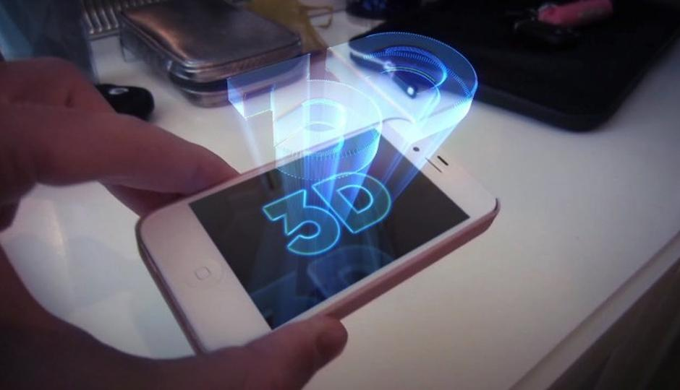

بالرغم من تسابق الشركات على تقديم شاشات عالية الدقة والجودة، وتخطيط بعضهم لإنتاج شاشات مرنة قابلة للطي، إلا أن هذا كله يندرج تحت مسمى شاشة مسطحة ثنائية الأبعاد، على الرغم من أن هذا المجال بدأ يتغير في قطاعات أخرى غير الهواتف حيث نجد الان شاشات تلفاز بتقنية عرض 3D، وكذلك بداية انتشار تقنية الواقع الافتراضي، والواقع المعزز.
معظم الشركات تسابق الزمن في تنافس محموم فيما بينها لغرض انتاج شاشات بجودة عالية ودقة متناهية وكذلك فان هناك شركات تعمل على صنع شاشات قابله للطي , لكن للأسف فان هذه الشاشات لا تحوي على شيء جديد سوى انها شاشات مسطحة ثنائية الابعاد مع وضوح اكبر. لهذا قامت بعض الشركات مثل شركة امازون بمحاولات توظيف العرض الثلاثي الابعاد ودمجة مع شاشة الهاتف بأسلوب مبتكر ولكن للأسف فأن الأداء لهذه الشاشات لم يكن ضمن التوقعات بالإضافة الى ارتفاع سعره ولهذا فقد فشل الهاتف. برغم ذلك فان هناك شركات ناشئة قد قامت بتقديم تقنيات ثلاثية الابعاد واعدة ورخيصة.

- تقنية الشاشات المرنة

منذ زمن بعيد تعمل الشركات التقنية ليل نهار من اجل انتاج شاشات مرنة للهواتف النقالة، ولكن السؤال المطروح هو: متى يمكن للمستهلك الحصول على هاتف بشاشة مرنة؟ في الحقيقة تفيد الصفحات الإخبارية التقنية ان شركات عملاقة مثل كوكل وابل وسامسونغ و لينوفو ومايكرو سوفت في طور اطلاق هواتف بشاشات مرنة , ويعتقد بان هذه الشاشات سوف تكون في متناول يد المستهلك خلال عامين او اكثر بقليل بسبب الشاكل التقنية التي تواجه المهندسين في جعل هذه التقنية عملية ورخيصة.

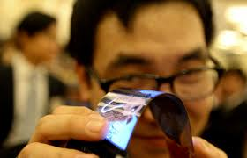

تقنية نظام تحديد المواقع الجديد GPS 2.0

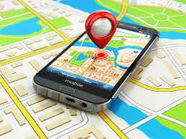

تعتبر ميزة نظام تحديد المواقع من الميزات الأساسية في معظم ان لم يكن كل الهواتف الذكية. يتم الاعتماد على نظام تحديد المواقع في تحديد الوجهات والأماكن في كل أجزاء العالم وبدونه ستكون هناك صعوبات ومشاكل جمة. النظام الجديد والذي هو GPS2 يتمتع بدقة قد تصل الى نصف متر مقارنة بالنظام القديم GPS والذي كان يقدم دقة تصل الى ١٤ متر . التقنية الجديدة تساعد في إطالة عمر البطارية بسبب تقليل استهلاك الطاقة الى النصف مقارنة بالجيل القديم من هذه التقنية. وتستفيد تقنية GPS 2.0 الجديدة والمطورة من إشارات الأقمار الصناعية التي توفر المزيد من البيانات من خلال ترددات منفصلة للهاتف لتحديد موقع المستخدم بشكل أفضل، ويوجد الآن 30 قمرا صناعيا يعملون بهذه التقنية الجديدة. وحاليا فان شركات النفط والغاز تستخدمه نظرا لدقته، اما على الصعيد التجاري فلم يتم استخدامه بعد.

تقنية الشحن اللاسلكي” العالم بلا أسلاك”٤-

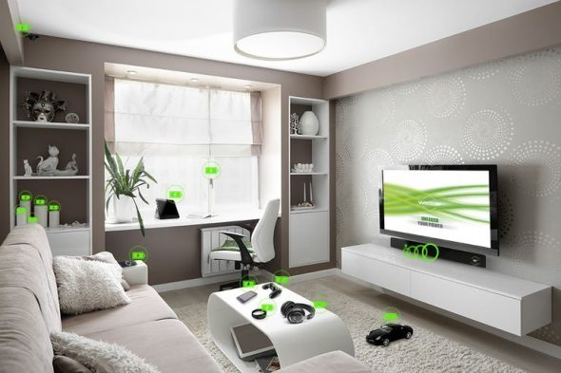

من الناحية التقنية فان الشاحن اللاسلكي للهواتف النقالة متاح الان على نطاق واسع ويتم استخدامه كل يوم، وتتألف أجهزة الشاحن اللاسلكي عموما من مستقبل مدمج بقاعدة شحن منفصلة تنقل الطاقة إلى الهاتف، اذ لابد أن يوضع الهاتف على هذه القاعدة لتتم عملية الشحن. تقنيا، أجهزة الشحن اللاسلكي بصورة عامة تتكون من مستقبل مدمج مع قاعدة شحن مفصولة لنقل وتوصيل تلك الطاقة الى الهاتف الذكي والذي بدوره يجب ان يكون موضوعا على هذه القاعدة. التطور الفني المتوقع هو ان يكون الشحن اللاسلكي اكثر مرونة مع وإمكانية شحن هواتف او اجهزة تقع على بعد امتار كثيره قد تصل الى عشرة امتار او حتى اكثر.

